Utprovningsunderlag – lyftsele
OBS! Blanketten fylls i på dator. Skickas via Filetransfer eller skriv ut och skicka den till:

HMC
Fraktgatan 5
633 46 Eskilstuna

Konsulent (fylls i av personal på HMC)
Datum
Brukare Förskrivare
Personnummer | Arbetsterapeut
Namn | Sjukgymnast/ Fysioterapeut
Gata | Arbetsplats
Postadress | Adress arbetsplats
Telefonnummer | Telefonnummer
Kontaktperson | e-postadress

Diagnos/funktionsnedsättning

Mål/syfte

I vilka situationer ska lyftselen användas?

Vad har provats tidigare (lyftsele, lyftbygel eller andra överflyttningshjälpmedel)?

Smärta

Sår/tryckkänslighet

Bålstabiltet

Huvudkontroll

Tonus

Kontrakturer

Amputation över eller under knä

Övriga faktorer som kan påverka

Brukarens mått
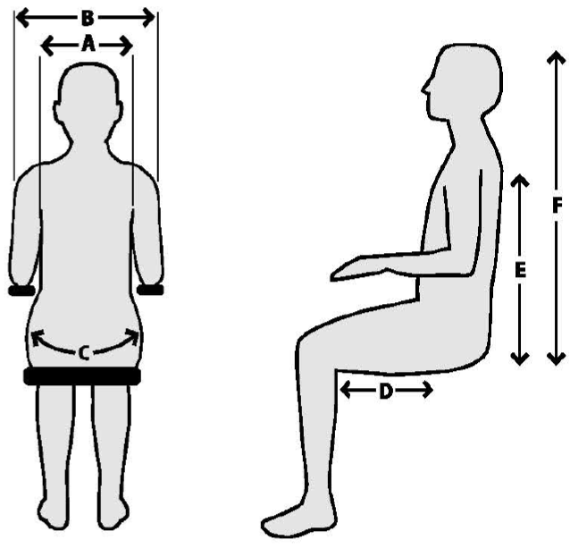
- Lyftbygel
(mått på bålbredd) cm
- Lyftbygel
(mått på axelbredd) cm
- Trochantermått
(mått från trochanter till trochanter) cm
- Lårmått
(mått från grenen till baksidan av knäleden)
cm
- Rygghöjd
(mått från sittytan till armhålan) cm
- Huvudhöjd
(mått från sittytan till och med huvudet) cm
Längd: cm
Vikt: kg

Informera brukaren eller kontaktpersonen att personliga hjälpmedel som behövs vid besöket, till exempel lyftsele, glasögon, hörapparat eller pratkartor ska tas med!

